Министерство науки и высшего образования Российской Федерации

федеральное государственное автономное   
образовательное учреждение высшего образования   
«Самарский национальный исследовательский университет   
имени академика С.П. Королева»

Институт информатики и кибернетики

Кафедра технической кибернетики

Отчет по лабораторной работе №2

Дисциплина: «Основы сетевого программирования»

Тема «Разработка API»

Выполнили:

Воронин Павел  
Максимович,

Фомин Максим Андреевич.

Группа: 6304-010302D

Самара 2025

Основные задачи

1. **Реализация API**:

* Разработать CRUD-методы для работы с моделями;
* Настроить маршруты и обработку запросов.

1. **Тестирование API**:
   * Использовать Postman/Curl для проверки запросов;
   * Описать примеры запросов и ответов в документации.
2. **Оформление отчета**:
   * Описать структуру API;
   * Создать презентацию с результатами работы.

Приложение “Art Gallery” / “Галерея художников и картин”

1. **Реализация API**

Для начала работы с API запросами нам необходимо усовершенствовать существующие представления и соответствующие им URLs.

path('manage/', views.manage_content, name='manage_content')

Данная ссылка ведет на страницу на которой будут осуществляться все дальнейшие запросы

Применение методов CRUD(Create, Read, Update, Delete) будут относится ко всем представленным ранее моделям: Paintings, Tags и Artists.

Для визуализации и упрощения работы была создана отдельная HTML страница, в которую добавлены кнопки для работы с каждым из методов.

Таким образом мы создали маршруты и добавили кнопки для обработки запросов

1. **Тестирование API**:

Для тестирования API мы использовали приложение Postman.

На данном этапе возникла проблема с csrf токеном, который является встроенной защитой в django. Так как этот токен автоматически генерируется при каждом открытии сайта, получить этот токен для обработки методов Post, Delete, Update было невозможно, поэтому для нашей лабораторной работы мы использовали @csrf.exempt

После этого все запросы метода CRUD работали успешно и тестирование API завершилось успешно

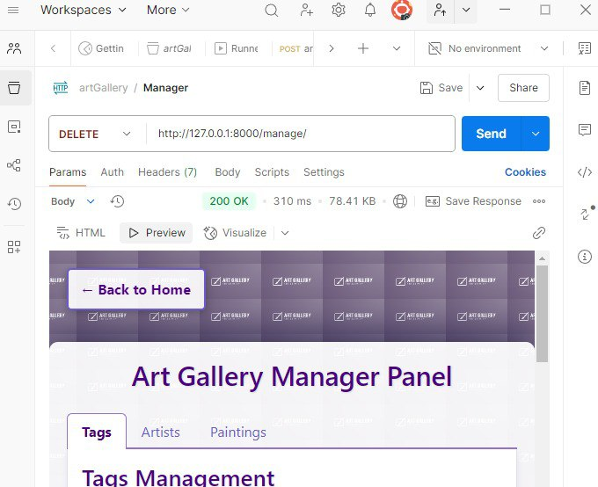

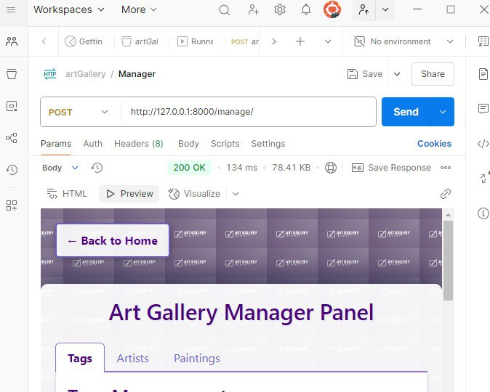

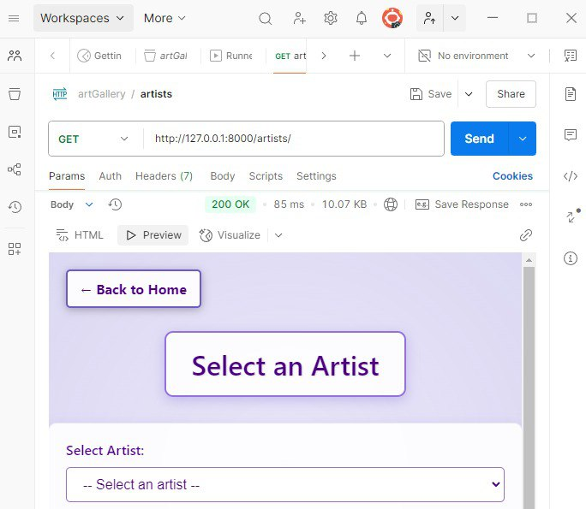

Итог.

В ходе этой лабораторной, мы сделали полноценную базу данных, составили полноценную архитектуру для обработки API и сильно улучшили внешний вид веб-приложения.

В процессе выполнения методов мы смогли настроить создание, удаление, обновление картин, тегов и художников, а также их изменение.